RA4M2 MINI_IOT 开发环境安装与首个工程
适用系统：Windows 10/11 x64。目标板：CoreMaker RA4M2 MINI_IOT，MCU R7FA4M2AD3CFL。环境固定为 e² studio 2025-12、FSP 5.9.0 工程、Arm GNU 13.2。电脑安装软件时无需连接开发板。

1. 解压与检查
1. 下载本仓库 ZIP 并完整解压到本地磁盘。建议解压目录路径较短，目录名使用英文字母、数字或下划线；先不要直接在压缩包里运行脚本。
2. 按 README 中的瑞萨官方发布页下载两个 Windows 安装程序：setup_fsp_v6_4_0_e2s_v2025-12.exe 和 FSP_Packs_v5.9.0.exe，并保存到解压目录下的 安装文件 文件夹。
3. 在解压后的文件夹空白处打开 PowerShell，运行下面的命令。哈希和签名两行均显示 [通过] 才继续。
powershell -NoProfile -ExecutionPolicy Bypass -File .\检查环境.ps1
这条命令只核验离线安装文件。安装完成后，如需同时检查软件位置和版本，可再次运行并在提示中粘贴你在安装向导中选择的 e² studio 安装根目录：
powershell -NoProfile -ExecutionPolicy Bypass -File .\检查环境.ps1 -SoftwareRoot (Read-Host '请输入 e² studio 安装根目录')
两个安装程序来自瑞萨官方发布页：FSP 6.4.0 和 FSP 5.9.0。安装文件保持原版；本包附带的 检查环境.ps1 会核对 SHA-256 和数字签名。

2. 安装 e² studio、FSP 与工具链
1. 双击 安装文件\setup_fsp_v6_4_0_e2s_v2025-12.exe。这是瑞萨原版平台安装器，包含 e² studio 2025-12、FSP 6.4 和 Arm GNU 13.2。首次询问安装范围时可选 Current user；安装类型选 Quick Install，然后点 Next。
2. 在 Welcome 页点击 Change...，由你自己选择 Install Location。建议目录路径简短，目录名使用英文字母、数字或下划线；盘符和具体目录由你决定。记下这个 e² studio 安装根目录；稍后安装 FSP 5.9 时要选择同一个目录。确认页面出现绿色 Install directory ready 后点 Next。安装目录需要为空；安装失败后重试时，先把半成品目录改名留存，再重试。
3. 在 Licenses 页阅读各项原厂许可，由安装者自行勾选接受。Shortcuts 页保留默认即可。Drivers 页可选安装调试驱动，这一步可能要求管理员确认；如果目前只做编译、没有下载器，可选 Do not install drivers，取得硬件后再补装。点 Install 后，若 Windows 弹出 Microsoft Visual C++ 2010 运行库的安全提示，请核对发布者为 Microsoft Corporation 并由安装者亲自确认。
4. 安装完成后先运行一次 e² studio，并自行选择 workspace。建议选一个路径较短、目录名使用英文字母、数字或下划线的独立文件夹，与软件安装目录分开；记住此位置，后续可继续使用。
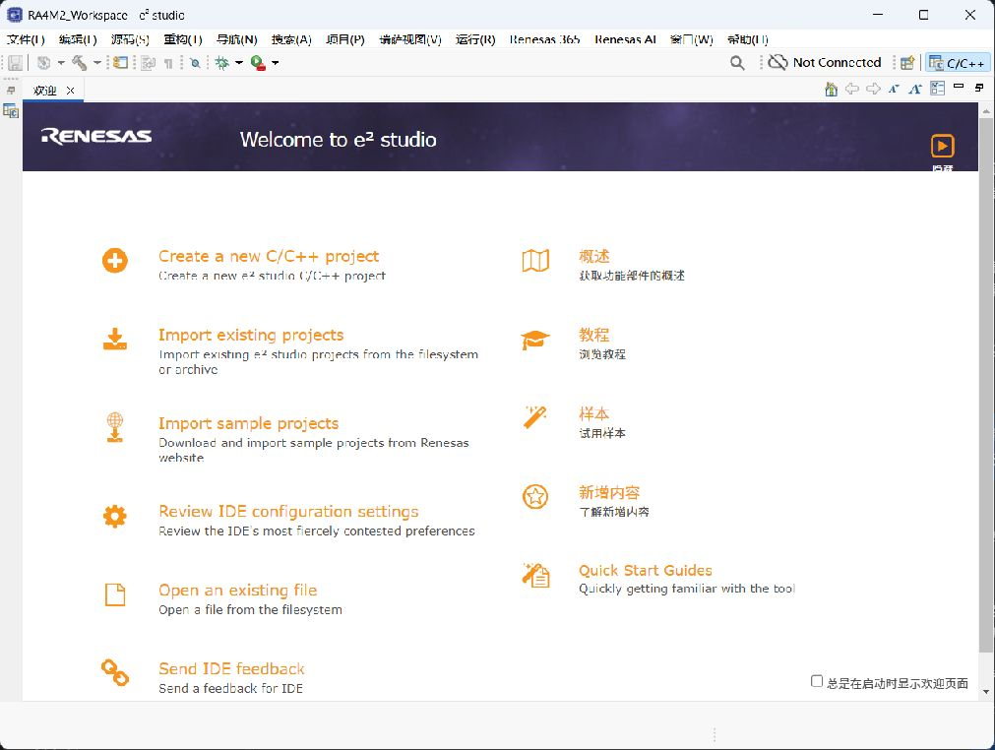
e² studio 欢迎页示例。workspace 名称仅为本机界面示例，请自行选择 workspace。
首次启动如果出现 Microsoft Defender 排除项提示，可按自己的安全策略选择；My Renesas 登录不是本地编译必需项，可以关闭。Secure Storage 的密码提示说明也可以跳过。
5. 关闭 e² studio，运行 安装文件\FSP_Packs_v5.9.0.exe。在 Choose Install Location 页选择之前记下的同一个 e² studio 安装根目录（不要选择其下的 eclipse 子目录），点 Install。完成后重新打开 e² studio。
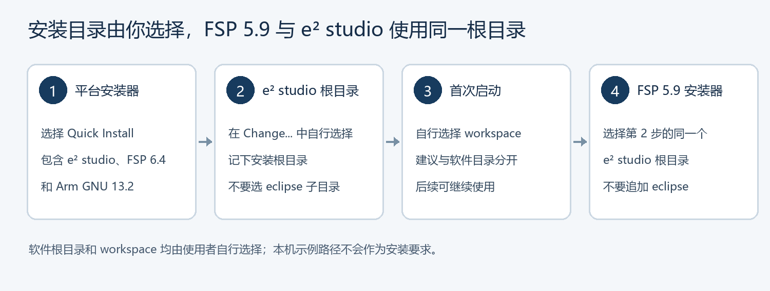
安装路径关系示意
6. 按第 1 节的第二条命令运行 检查环境.ps1，在提示中粘贴你选的安装根目录；脚本应显示 e² studio 发布版、安装到该目录的 FSP 包和 arm-none-eabi-gcc.exe 版本。在 IDE 工程的 configuration.xml → Summary 页面核对 FSP 5.9.0。安装器同时提供的 FSP 6.4 可以保留，但本教程中的示例工程不要改成 6.4。

3. 导入并编译入门工程
1. 在 e² studio 中选择 File → Import → General → Existing Projects into Workspace。
2. 指向离线包中的 入门工程 目录，勾选 RA4M2_MINI_IOT_Blinky 并完成。勾选 Copy projects into workspace，将工程复制到你在 e² studio 中选择的 workspace；这也能减少中文目录对 GNU 链接器搜索路径的兼容问题。
3. 双击工程中的 configuration.xml，确认 MCU 是 R7FA4M2AD3CFL、FSP 是 5.9.0、工具链是 Arm GNU 13.2。检查 P111 为输出口，供 MINI V1.2.1 的用户 LED 使用。
4. 在配置编辑器右上方点击 Generate Project Content（部分界面显示 Generate Project），等待生成完成。再选中工程，点击工具栏锤子图标，或 Project → Build Project。
5. 看 Console：本包入门工程应显示 Build Finished. 0 errors, 0 warnings，Debug 目录出现 .elf 文件。警告数量及内容请记录下来，不要只凭 .elf 文件判断成功。本工程已在 Windows 11、FSP 5.9.0 和 Arm GNU 13.2 下实测为 0 错误、0 警告；Windows 10 实机安装尚未验证。
瑞萨说明：从仓库导入的 FSP 工程若提示找不到生成文件，需先打开 configuration.xml 并生成项目内容，再编译。参考 瑞萨导入工程说明。

4. 参考板卡仓库工程
原仓库：CoreMaker/RA4M2_MINI_IOT，本教程按提交 bf6a1ca5bd47e6eca5dc2efe7fa349fd4017ebd9 的工程结构核对。RA4M2_MINI_IOT_Project1_5 原工程配置为 FSP 5.9.0 和 Arm GNU 13.2。它不包含在本 ZIP 中；可从仓库下载该固定版本，再按第 3 节导入、生成和编译。该工程使用 SCI9 串口输出，硬件现象与本包的 LED 入门工程不同。仓库含旧构建产物，导入后请执行一次 Project → Clean 并重新编译，不把仓库已有 .elf 当成你的编译结果。该仓库工程本机 Debug 编译结果为 0 错误、13 警告；警告来自串口输出和 syscall 配置。

5. 连接与下载：MINI V1.2.1 板卡
本节尚未实测。 下表依据仓库中 原理图/RA4M2_MINI_V1.2原理图.pdf 标注的 RA4M2_MINI_V1.2.1 绘制。拿到板卡后先核对丝印和板卡版本；版本不同，先找对应原理图。它的 Type-C 接口连到 CH340E 串口芯片，并非板载 J-Link；SWD 调试需要外部 J-Link 或兼容下载器。
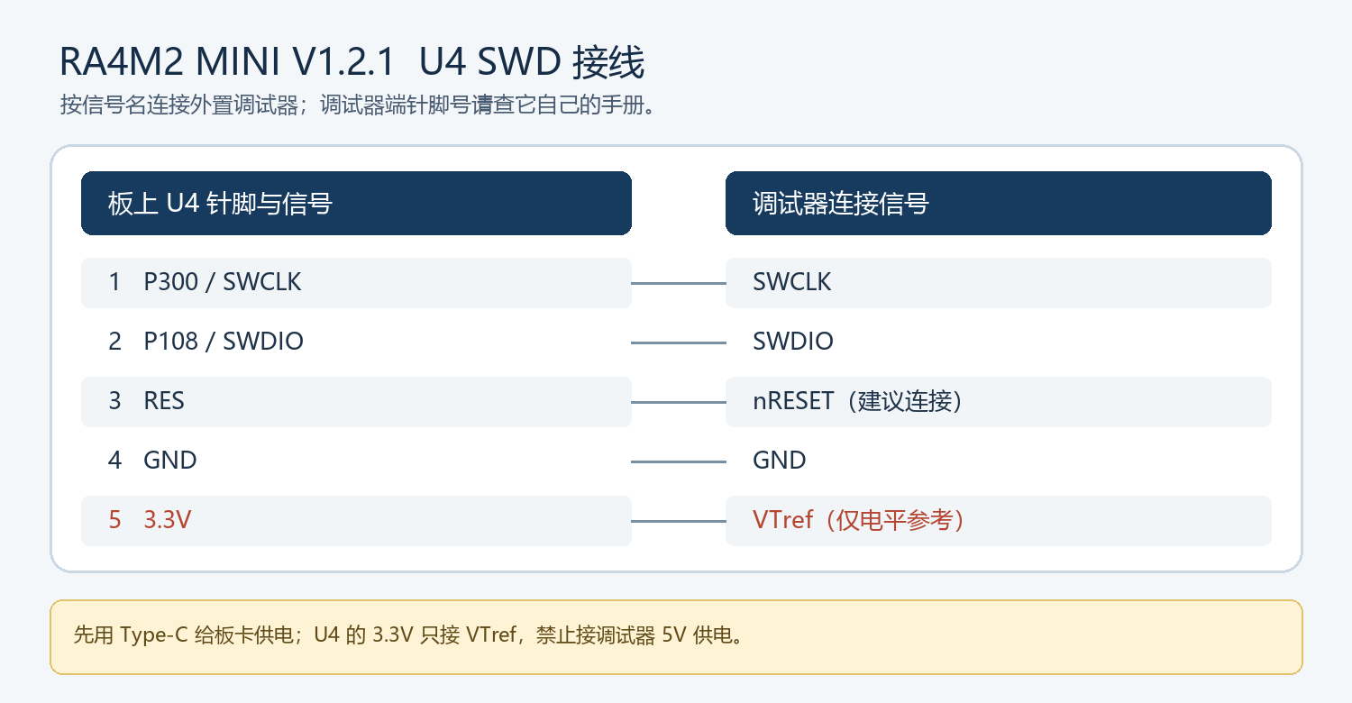
MINI V1.2.1 的 U4 SWD 信号示意图
先用板上 Type-C 给板卡供电，再连接调试器，所有地线共地。不要把调试器的 5V 目标供电接到 U4 的 3.3V 针脚；J-Link 的 VTref 是输入参考信号，不负责给板供电，见 SEGGER VTref 说明。调试器端针脚编号因型号和转接线而异，请按它自己的手册按信号名核对，勿按颜色猜线。
在 e² studio 的 Run → Debug Configurations 里选择工程对应的 Renesas GDB Hardware Debugging 配置，调试器选 J-Link、接口选 SWD、目标器件核对 R7FA4M2AD。首次连接可先降低 SWD 频率；下载后 Resume 观察用户 LED。若暂时没有板卡和下载器，第 3 节的编译通过即为当前可完成的验收终点。

6. 常见问题
现象 | 检查与处理
导入后提示缺少 FSP 5.9 | 先安装 FSP_Packs_v5.9.0.exe，重启 IDE，打开 configuration.xml 核对 Summary。
头文件缺失或工程无法编译 | 在配置编辑器执行 Generate Project Content，然后 Clean、重新编译。
找不到 GNU 编译器 | 按第 1 节命令运行 检查环境.ps1 并传入你选择的 e² studio 根目录；若缺失，重新运行平台安装器并补装 Arm GNU 13.2，确认 IDE 工具链注册。
J-Link 连接失败 | 核对是否真的有外置调试器、板卡已供电、VTref 约 3.3V、GND 共地，以及 SWDIO/SWCLK/RES 对应关系。
Type-C 出现 COM 口但无法调试 | 此口是 CH340E 串口。可用于串口日志；SWD 调试仍需外部下载器。若 COM 口也没有，检查数据线与 CH340 驱动。

